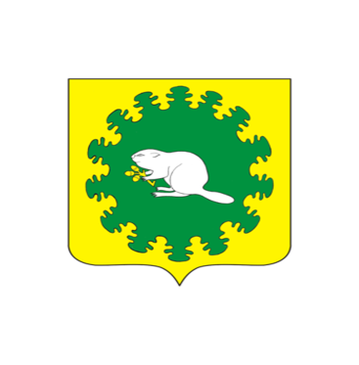
ЧÃВАШ РЕСПУБЛИКИ  КОМСОМОЛЬСКИ РАЙОН  ЭЛЬПУС ЯЛ  ПОСЕЛЕНИЙĔН  ДЕПУТАТСЕН ПУХÃВÊ  ЙЫШĂНУ  «08» декабря 2021 с. № 5/54  Эльпус яле |  | ЧУВАШСКАЯ РЕСПУБЛИКА  КОМСОМОЛЬСКИЙ РАЙОН  СОБРАНИЕ ДЕПУТАТОВ  АЛЬБУСЬ-СЮРБЕЕВСКОГО СЕЛЬСКОГО ПОСЕЛЕНИЯ  РЕШЕНИЕ  «08» декабря 2021 г. № 5/54  деревня Альбусь-Сюрбеево

О безвозмездном приеме движимого имущества из муниципальной собственности Комсомольского района Чувашской Республики в собственность Альбусь-Сюрбеевского сельского поселения Комсомольского района Чувашской Республики

- В соответствии с Федеральным законом от 06 октября 2003 г. № 131-ФЗ «Об общих принципах организации местного самоуправления в Российской Федерации» Собрание депутатов Альбусь-Сюрбеевского сельского поселения Комсомольского района Чувашской Республики решило:
- Принять из муниципальной собственности Комсомольского района Чувашской Республики в собственность Альбусь-Сюрбеевского сельского поселения Комсомольского района Чувашской Республики следующее движимое имущество:
шкафы архивные металлические в количестве 3 (трех) штук общей стоимостью 14499 (Четырнадцать тысяч четыреста девяносто девять) рублей 00 копеек.
- Настоящее решение вступает в силу после его официального опубликования.

Глава Альбусь-Сюрбеевского
сельского поселения Р.Ф.Асеинов

